Урок 9 Гріх, Євангеліє, Закон

Головна думка: як відновити стосунки з Богом зруйновані гріхом
Мета: показати як за допомогою Закону та Євангелії Бог вирішує проблему гріха.

Схема:

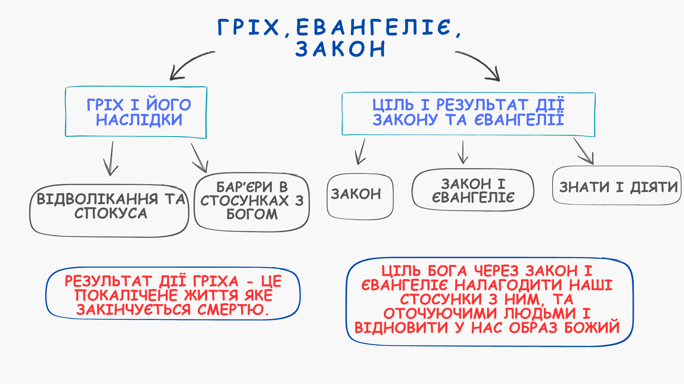

Вступ: всі ми час від часу приходимо у лікарню щоб визначити свій дійний фізичний стан щоб покращити своє здоровʼя.
З цього починається процес лікування.
Як можна побачити свій справжній духовний стан і вирішити проблему гріха?

Памʼятний вірш:
Пс 119:93-94: "Я повік не забуду наказів Твоїх, бо Ти ними мене оживляєш. Твій я, спаси Ти мене, бо наказів Твоїх я шукаю!"

Як цей памʼятний вірш допомагає розкрити тему?
Ціль наказів і повелінь Бога оживити і спасти нас, а не просто заборонити і змусити нас до чогось. А нам потрібно не забути ці накази і шукати їх.

Гріх та його наслідки
Неділя «Відволікання і спокуси»
- Чому у Самсона був такий фінал життя? Суд.14 та 16 р.
- Як приклад Христа допомагає нам зрозуміти в чому секрет сили переможного життя. Луки 5:16; 6:12, Мк.1:35 Мт.14:23

Понеділок «Барʼєри у стосунках із Богом»
- Які барʼєри можуть заважати нашим стосункам із Богом? 1Кор.10:12. Мт.6:2; 5:28-29, 7:1-2, 5:44
- Як розуміти слова Ісуса Христа умертвити члени свого тіла які спокушують нас до гріха? Мк. 9:42-48 Рим.6

Ціль і результат дії Закону та Євангелії
Вівторок «Закон»
- Яка ціль закону і в чому його суть? Рим.3:20; 1Ів.3:4 Пс.51:5
- Які невірні уяви можуть бути у людей про закон?

Середа «Закон і Євангеліє»
- Як Святе Писання поєднує Закон і Євангеліє? Рим.3:28; 4:13-16, Гал.2:16; 3:13, Фил.3:9

Четвер «Знати і діяти»
- Чому так важливо здобути знання? Ів.17:3, Мт.7:21,24-29.

Питання на актуальність:
Як Закон і Євангеліє поєднано у вашому житті?

Висновок: Бог за допомогою Закону показує ваш дійний стан, тому що бажає вирішити проблему гріха і спасти нас для вічності. Бог хоче відновити у нас те що ми втратили у наслідок гріха – стосунки – Образ Божий.

Практичне завдання: Знайдіть людину з якою ви могли б поділитися як Закон і Євангеліє діє у вашому житті.

